Revista científica Tecnologi-K

Evaluación de las variables que afectan al rendimiento de un concentrador de oxígeno, según la ubicación geográfica.
Palacios Acosta Ever A. ¹.

RESUMEN

La presente investigación hace referencia a evaluar las variables que causan afecciones al rendimiento de un concentrador de oxígeno, según su ubicación geográfica, para lo cual se enfocaría al análisis de las principales características que son afectadas por los cambios de altura en dos regiones en el ecuador, por lo que los lugares donde se realizó dicho análisis es en Esmeraldas que está a 15 metros sobre el nivel del mar (m.s.n.m) y en Tulcán que está ubicado a una altura de 2950 m.s.n.m, en base a esto se definirá los factores que definen el funcionamiento del concentrador de oxígeno, como afecta a la eficiencia del concentrador la ubicación geográfica y la variación de los datos tomados en los dos lugares geográficos, entonces, el proceso de investigación se lo realizó usando un tipo de investigación empírico con un enfoque mixto y nivel de investigación explicativo, usando técnicas e instrumentos de experimentación, observación y estudios de casos, con esto se logró evidencias que las mayores afecciones en el rendimiento se enfocan a una reducción de la humedad ambiental y temperatura, por lo que el flujo de salida máximo se alteran negativamente.

Palabras clave: Oxigenoterapia, Concentrador de oxígeno, Ubicación geográfica, Rendimiento, Eficiencia.

- Docente del Instituto Superior Tecnológico Luis Tello, Carrera de Tecnología Superior en Automatización, Esmeraldas Correo: eapalacios@istluistello.edu.ec

Fecha de recepción: 3/10/2021 Fecha de aceptación: 16/12/2021

Evaluation of the variables that affect the performance of an oxygen concentrator, according to the geographic location.

ABSTRACT

This research refers to evaluating the variables that cause effects on the performance of an oxygen concentrator, according to its geographical location, for which it would focus on the analysis of the main characteristics that are affected by changes in height in two regions on the equator. , so the places where this analysis was carried out is in Esmeraldas, which is 15 meters above sea level (masl), and in Tulcán, which is located at a height of 2950 masl, based on this, the defining factors will be defined. the operation of the oxygen concentrator, as the geographical location and the variation of the data taken in the two geographical places affect the efficiency of the concentrator, then, the research process was carried out using a type of empirical research with a mixed approach and explanatory research level, using techniques and instruments of experimentation, observation and case studies, with this evidence was obtained that The major effects on performance focus on a reduction in ambient humidity and temperature, so that the maximum output flow is negatively altered.

Keywords: Oxygen therapy, Oxygen concentrator, Geographical location, Performance, Efficiency.

INTRODUCCIÓN

La presente investigación hace referencia a un estudio comparativo del funcionamiento a diferentes alturas geográficas de un concentrador de oxígeno construido en el Instituto Superior Tecnológico Luis Tello (ISTLT), con el fin de validarlo.

La característica principal de los concentradores de oxígeno representa es que es una opción adecuada y favorable para administrar este gas a la cabecera del enfermo en los países en desarrollo, especialmente cuando los cilindros y sistemas entubados son inapropiados o no se consiguen. Aun cuando haya suministro de oxígeno en los establecimientos asistenciales, el acceso de los pacientes a este puede verse restringido por la falta de accesorios, un suministro eléctrico inadecuado y la escasez de personal calificado (Organización Mundial de la Salud (OMS), 2016).

Ahora bien, lo que se necesita saber es si el concentrador de oxígeno construido en el ISTLT es funcional a nivel de dos diferentes regiones del Ecuador, una a 15 msnm y el otro 2950 msnm, tomando en cuenta que a diferentes alturas las características como presión o humedad varían y pueden afectar el rendimiento del dispositivo.
Para analizar esta problemática es necesario indicar, porque el dispositivo cambia su rendimiento en base a la ubicación geográfica que se encuentre.
Basándose en estos antecedentes lo que se realizó fue seleccionar las características que tienen mayor afección a través de un estudio bibliográfico, para luego realizar tablas de recolección de datos en las cuales se tomó diferentes muestras considerando las diferentes ubicaciones geográficas, primer en Esmeraldas a 15 msnm y luego en Tulcán a 2950 msnm, con estos datos lo que hizo es una comparativa para al final observar la diferencia existente en el rendimiento del dispositivo.

MATERIALES Y MÉTODOS
De acuerdo con el propósito de la investigación se sitúa en el diseño de campo tipo cuasi experimental. Este se asemeja a la experimental en el hecho de que se pretende manipular una o varias variables concretas, con la diferencia de que no se posee un control total sobre todas las variables, como por ejemplo aspectos vinculados al tipo de muestra que se presenta al experimento.

Definición de variables

La selección de las variables a estudiar según la ubicación geográfica se les hace en base a las directrices de la OMS sobre oxigenoterapia y tienen que adaptarse correctamente de conformidad con una evaluación de necesidades de oxigeno (Organización Mundial de la Salud (OMS), 2016).
En la tabla 1 se indican las variables a considerar.

Tabla 1
Variables a considerar en la validación de concentradores de oxígeno.

Variable | Descripción de capacidad
Flujo de salida máximo | Los concentradores de oxígeno se fabrican con capacidades de 3, 5, 8 y 10 l/min. La evaluación de las necesidades de oxígeno es imprescindible para determinar el flujo máximo que un concentrador de oxígeno debería suministrar. En general, un aparato de 5 l/min o más puede dar sostén simultáneamente a por lo menos dos pacientes pediátricos con una afección respiratoria aguda acompañada de hipoxia. De conformidad con las directrices vigentes de la OMS, un concentrador de oxígeno que suministre entre 1 y 10 l/min sería el más flexible para aplicaciones de asistencia quirúrgica
Concentración de oxígeno de salida a grandes altitudes | En altitudes superiores a los 2000 m sobre el nivel del mar, los requisitos de funcionamiento de estos dispositivos en condiciones de temperatura y humedad elevadas no tienen que ser tan rigurosos como se describió anteriormente. A esas altitudes, las condiciones ambientales raras veces llegan simultáneamente a los 40 °C con 95% de humedad relativa. Por lo tanto, los pacientes en establecimientos situados a grandes altitudes pueden necesitar tasas de flujo más altas y por más tiempo para recibir un tratamiento adecuado, por comparación con los pacientes tratados a nivel del mar.
Humificación | Con arreglo a las directrices de la OMS, la humidificación no es necesaria cuando el oxígeno se administra en tasas de flujo bajas hasta de 2 l/min con puntas o catéteres nasales a niños menores de 5 años. Tampoco puede ser necesaria cuando el oxígeno se administra en climas tropicales mediante un concentrador en vez de un cilindro, pues los concentradores suministran oxígeno a temperatura ambiente, mientras que los cilindros lo suministran frío. La humidificación puede requerirse cuando las necesidades de un flujo elevado de oxígeno superan los 2 l/min o si el oxígeno no pasa por la nariz, como cuando se usan catéteres nasofaríngeos o cánulas traqueales

Determinar herramientas de recolección o comprobación de datos.

Las herramientas de recolección de datos son los que están ya estipulados en la sección de diseño metodológico, pero a continuación se indicará como realizar el proceso, esto se indica en la tabla 2.

Tabla 2
Herramientas de recolección y tabulación de datos

HERRAMIENTA | DESCRIPCIÓN
Experiementación | Se realiza un proceso de experimentación a diferentes ubicaciones geográficas, en base a los principales factos descritos en el tabla 2.
Observación | De igual forma al momento de realizar el proceso de experimentación, me centraré en el proceso de observación conjuntamente con una tabla de datos para verificar cuales son los datos que más variaciones tienen según la ubicación geográfica.
Estudio de casos | En base a la Observación se revisa los diferentes casos a los que puede estar expuesto el dispositvo.
Gráficas de pastel e histogramas | Una vez obtenido los datos se realiza un analisis de los mismos, en base a gráficos que permitan una mejor interpretación de lo obtenido en la experimentación y observación.

Toma de muestras en diferentes ubicaciones geográficas establecidas

Toma de 5 muestras en Esmeraldas. Los datos fueron tomados en la ciudad de Esmeraldas en el barrio Tolita 1 al sur de la ciudad, los mismos se los tomo en 5 tiempos diferentes para poder observar las afecciones que se presentan por las variaciones climáticas de este sector que se encuentra a nivel del mar, al realizar la experimentación y método de observación se obtuvieron los valores mostrados en la tabla 3.

Tabla 3
Datos recolectados a nivel del mar (Esmeraldas)

Variable | Capacidad | Muestra 1 (7 am) | Muestra 2 (10 am) | Muestra 3 (1 pm) | Muestra 4 (4 pm) | Muestra  5 (7 pm) | Rendimiento promedio
Flujo de salida | 0 – 3 l/m | 2.86 l/m | 2.56 l/m | 2.98 l/m | 2.67 l/m | 2.54 l/m | 2.72 l/m
Concentración de oxigeno | 94% | 83.5% | 93.3% | 85% | 89.4% | 94% | 89.04%
Humificación | 80% | 78% | 80% | 78.5% | 79.2% | 80% | 79.14%
Presión | 0.05 MPa | 0.03 Mpa | 0.045 Mpa | 0.035 Mpa | 0.04 Mpa | 0.048 Mpa | 0.04 Mpa

Con los resultados de las medidas tomadas en esmeraldas se puede evidenciar que a las 10 am se obtuvo una concentración de oxígeno cerca al límite establecido 94% y a las 7 pm se obtuvo el máximo nivel de contracción de oxígeno, de aquí también podemos inferir que el flujo de salida afecta inversamente a la concentración de oxígeno, es decir a mayor flujo menos concentración de oxígeno.
Toma de 5 muestras en Tulcán.

De igual forma en la ciudad de Tulcán se lo hizo en el barrio 19 de noviembre al
norte de la ciudad, así mismo se consideraron las mismas horas y numero de muestras, recordando que este lugar se encuentra a 2980 metros sobre el nivel del mar (m.s.n.m), de igual forma se realizó experimentación y observación obteniendo los datos mostrados en la tabla 4.

Tabla 4
Datos recolectados a una altura de 2980 m.s.n.m (Tulcán).

Variable | Capacidad | 7:00 am | 10:00 am | 1:00 pm | 4:00 pm | 7:00 pm | Rendimiento promedio
Flujo de salida | 0 – 3 l/m | 2,89 | 3 | 2,98 | 2,77 | 2,95 | 2,92
Concentración de oxigeno | 94% | 83% | 79,60% | 80,12% | 86,20% | 80,94% | 81,97%
Humificación | 80% | 64% | 61% | 60% | 62% | 59% | 61,20%
Presión | 0.05 MPa | 0,03 | 0,02 | 0,028 | 0,033 | 0,027 | 0,028

En este caso a la altura en la que se encuentra Tulcán se puede observar que el flujo de salida es superior a los flujos obtenidos en Esmeraldas, por lo que al ser un dato inversamente proporcional a la concentración de oxígeno se obtiene que esta se reduce, es decir en alturas superiores a los 2000 metros el oxígeno será más difícil de obtener por este método, además de que la humedad también se reduce lo que puede ser perjudicial para el paciente.

RESULTADOS Y DISCUSIÓN

Flujo de salida
La variación del flujo de salida a nivel de los dos lugares geométricos es más amplia a ciertas horas, como son a las 10 am, en donde el flujo en esmeraldas es 2,56 l/m y en Tulcán es de 3 l/m, esto puede ser debido al gran cambio de nivel y presión, ya que el primero esta en zona costera es decir a nivel del mar y el segundo esta en un región andina a 2980 m.s.n.m, por lo que la presión atmosférica disminuye y pues afecta directamente a las variables relacionadas al rendimiento del concentrador de oxigeno, esto podemos observar en la gráfica 1.

Gráfica 1.
Flujo de Salida Esmeraldas vs. Tulcán

Concentración de oxigeno

La concentración de oxígeno es mayor en la zona costera y menor en la sierra, esto debido a que como se puedo apreciar en el caso anterior el flujo de salida incrementa por la disminución de presión en Tulcán y esto hace que la concentración de oxígeno mejore, es importante recalcar que en este caso no solo el flujo afectaría en obtener estos resultados sino también la humificación del ambiente, y así mismo al ser un factor inversamente proporcional al flujo de salida lás gráficas son inversamente similares y tienen sus puntos de mayor separación en las muestras tomadas a las 10 am y 7 pm, esto lo observamos en la gráfica 2.

Gráfica 2.
Concentración de oxígeno Esmeraldas vs. Tulcán

Humificación

La humificación que genera el concentrador de oxígeno se obtuvieron resultados dependientes de los factores ambientales de cada uno de los lugares considerados para este estudio, por lo que se puede observar que en Esmeraldas se pudo conseguir una mejor humificación, debido a su clima cálido húmedo, ya que esto hace que exista mayor temperatura y su abundante flora produzca mayor humedad, por lo que no se tiene problemas de humificación, a diferencia de Tulcán en donde el clima es frio, y la temperatura no llega a valores superiores a los 28°C, no genera la suficiente humedad necesaria para un buen funcionamiento del concentrador, por que sería importante considerar un sistema de humificación de flujo de oxigeno para que ingrese al paciente el oxigeno con la suficiente humedad para no afectar al mismo, esto lo podemos observar en la gráfica 3.

Gráfica 3.
Humificación Esmeraldas vs. Tulcán

Presión

La presión se puede apreciar que en Esmeraldas la presión es superior a la del Tulcán y justamente es porque, a mayor altura sobre el nivel del mar menor presión atmosferica por lo que afecta directamente a la presión que genera el concentrador de oxigeno pero esta dentro de los rangos aceptables establecidos por la OMS, ya que no afectaría en gran medida al paciente, pero si afectaría al flujo y la concentración de oxigeno generada por el dispositivo, como se observa en la gráfica 4.

Gráfica 4.
Presión Esmeraldas vs. Tulcán

Concentración vs flujo de salida Esmeraldas y Tulcán
Como se puede observar en esta las gráficas combinadas de los datos tomados en Esmeraldas la concentración de oxígeno es inversamente proporcional al flujo de salida como ya se había dicho anteriormente, es debido a que el oxígeno logrará sus mejores propiedades de concentración cuando la velocidad del flujo de salida sea menor, entre menor la velocidad el oxígeno tendrá más tiempo para una mejor concentración, entonces esto es lo que se observa en la gráfica, por lo se puede inferir que el funcionamiento es adecuado en cuento a estas dos variables.
Es importante recalcar y mencionar la relación se la hace entre las dos variables para observar su relación directa eso no quiere decir que, por ejemplo, el flujo de salida sea el único factor que afecta a la concentración de oxígeno, sino más bien son factores ambientales los cuales también afectan, factores como temperatura, presión y humedad ambiental, como se puede observar en las gráficas 5 a y b.

Gráfica 5.
Comparación de concentración de oxigeno vs. flujo en Esmeraldas(a) y Tulcán (b).
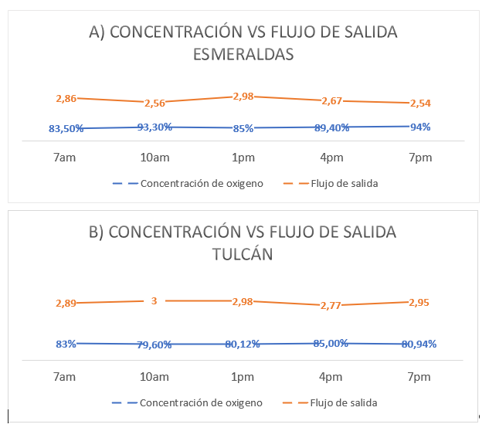

Concentración vs humificación Esmeraldas y Tulcán

Como se puede observar en esta las gráficas combinadas de los datos tomados en Esmeraldas la concentración de oxígeno no tienen una relación proporcional tan evidente como en el caso anterior, pero a pesar de eso es importante observar que la concentración de oxígeno tiene una tendencia similar a la de la humificación, solo hay un punto en donde la humificación decae mientras la concentración sube eso se observa en la gráfica de los datos de Tulcán, y en los gráficos de Esmeraldas se observa una tendencia directamente proporcional, por lo que se puede asimilar de que lo que sucede con la gráfica de Tulcán puede ser por al error de muestreo o una perturbación exterior que pudo afectar al funcionamiento adecuado del dispositivo, como se observa en la gráfica 6 a y b.

Gráfica 6.

Comparación de concentración de oxígeno vs. humedad en Esmeraldas (a) y Tulcán (b).
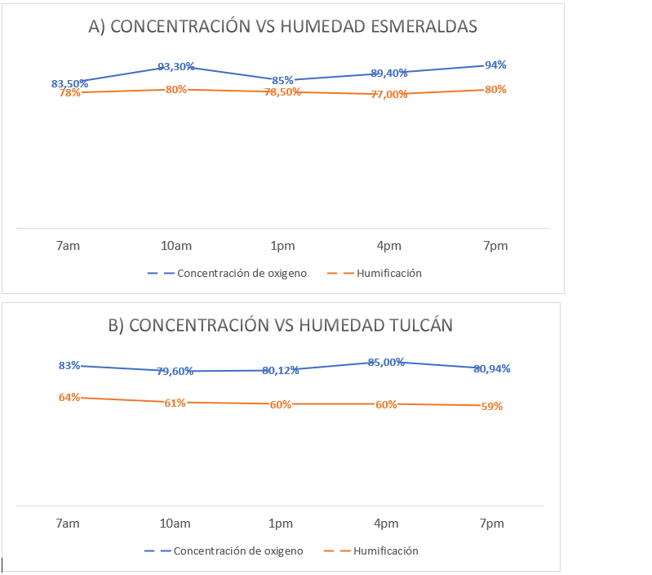

Concentración + presión en Esmeraldas y Tulcán
En este caso en donde se compara las gráficas de la concentración de oxígeno vs la presión podemos observar que sucede algo similar que en la de concentración vs humificación, pero solo en la de Tulcán por lo que con esto se confirma que hubo algo que afecto en esa toma de datos al funcionamiento adecuado del sistema, dando así un cambio total en cuanto a la relación directa que se observa en cuanto a la relación de estas dos variables, ya que se puede asegurar a través de las gráficas que los datos de concentración de oxígeno son directamente proporcional a los de la presión que entrega el dispositivo, además de que en este caso en Tulcán es menor la presión que en Esmeraldas y esto es lo que sucede también con la presión atmosférica por lo que se sabe que a mayor altura menor presión y viceversa, como se observa en la gráfica 7 a y b.

Gráfica 7.

Comparación de concentración de oxígeno vs. presión en Esmeraldas (a) y Tulcán (b).
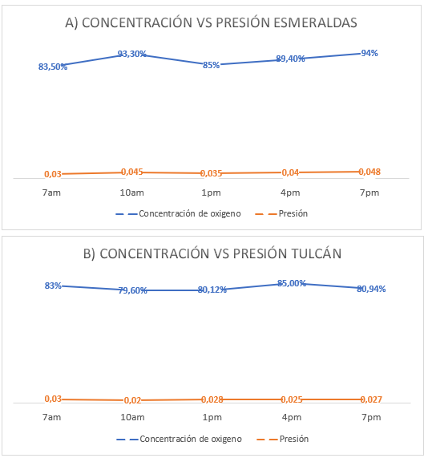

DISCUSIÓN

El resultado de esta investigación indica que el dispositivo tiene variaciones en su funcionamiento que son mínimas, es decir los valores obtenidos se diferencian por bajas proporciones, pero de igual forma se recomienda que el dispositivo debe ser preparado para todas eventualidades de forma que según la altura a la que se encuentre el mismo debe calibrarse, con el fin de obtener su rendimiento optimo.

CONCLUSIÓN

El desarrollo de esta investigación ha permitido entender cuáles son las variables más afectadas en un sistema de concentración de oxígeno, al momento de probar el dispositivo en diferentes condiciones en este caso ubicación geográfica, por tal razón a través de un estudio bibliográfico se seleccionó dichas variables.

Una vez obtenidas las variables se procedió a realizar la toma de datos primero en Esmeraldas a 15 msnm en donde se obtuvieron 5 datos relacionados a 5 horas diferentes del día ya que durante la investigación bibliográfica también se pudo definir que dependiendo de la situación climática las características como humedad y temperatura pueden tener un cambio y por ende afectar al funcionamiento del dispositivo, una vez realizado estas tomas de datos se trasladó el dispositivo a Tulcán en donde se tomaron las 5 medidas a diferentes horas a una altura de 2950 msnm, observando una diferencia en los datos de las dos ubicaciones.

Como se pudo observar en la comparación del rendimiento en las dos ubicaciones geográficas se pudo observar que el concentrador tiene un funcionamiento más optimo a nivel del mar es decir en Esmeraldas, esto debido a que la presión es suficiente para que se llegue a un nivel de contracción de oxígeno necesario para el paciente en menos tiempo que en la ubicación de Tulcán, esto debido a que el caudal del oxígeno también fue afectado por las diferentes alturas a la que fue expuesto el dispositivo, ahora bien esto puede darse por una razón en específico, la misma que es debido a que el dispositivo fue construido y probado a nivel del mar, por lo que para uso sobre el nivel del mar se deberá calibrar y hacer mediciones necesarias de las variables antes de que un paciente lo use.

BIBLIOGRAFÍA

Acosta, S., Duque, M., & Osorio, S. (Noviembre de 2019). Estudio comparativo del costo del suministro de oxigeno mediante pipetas versis el suministro de oxigeno mediante concetrador, en una ESE de primer nivel. Medellin, Antioquia: Observatorio de la Salud Pública .
CES. (25 de Abril de 2014). Obtenido de http://www.ces.gob.ec/index.php?option=com_sobipro&task=download.file&fid=231.2165&sid=741&Itemid=0
GmbH, K. M. (2005). Alemania Patente nº 56332.
Gonzalez, D., Mendez, L., & Mosquera, P. (2019). Concentrador de oxigeno: Características prácticas. Técnicas y procedimientos. Oviedo, España: Servicio de Neumología, Instituto Nacional de Siliosis.
Montalvo, M. (2010). Diseño y construcción de un sistema automatizado de control digital de oxigenoterapia para emfermedades respiratorias. Cuenca, Ecuador: Universidad Politécnica Salesiana.
Morrón, J., & Norato, J. (2017). Estudio de viabilidad para la implementación de un sistema de generación de oxigeno medicinal in ditu en el Hospital Militar Central. Bogota: Universidad Militar Nueva Granada.
Organización Mundial de la Salud (OMS). (2016). Especificaciones técnicas de los concentradores de oxígeno. Serie técnica de la OMS sobre dispositivos médicos. Ginebra, Suiza: OMS.
Proyecto de la carrera de Tecnología en Automatización e Instrumentación. (2014). Esmeraldas.
Rowland, R. (1987). Estados Unidos Patente nº 4,648,888.
Soplopuco, H., Miraval, M., & Caballero, P. (2019). Concentrador de oxigeno para oxigenoterapia. Lima: Instituto Nacional de SAlus.
Tishing, A., & Gurkin, V. (2019). Development of a mathematical model of molecular-selective gas transfer in a hybrid membrane-adsorption Oxygen concentrator. Journal of Physics: Conference Series. Moscow: IOP Publishing. doi:10.1088/1742-6596/1368/4/042043
Wilkinson, W. (2017). Estados Unidos Patente nº 9,649,465 B2.
Zhu, X., & Wang, X. (2020). Experimental study of a rotary valve multi-bed rapid cycle pressure swing adsorption process based medical oxygen concentrator. SPRINGER NATURE, 26, 1267 - 1274. doi:https://doi.org/10.1007/s10450-020-00240-5
Ginsburg AS, Gerth-Guyette E, Mollis B, Gardner M, Chham S. Oxygen and pulse oximetry in childhood pneumonia: surveys of clinicians and student clinicians in Cambodia. Trop Med Int Health. 2014 May;19(5):537–44.
Sa’avu M, Duke T, Matai S. Improving paediatric and neonatal care in rural district hospitals in the highlands of Papua New Guinea: a quality improvement approach. Paediatr Int Child Health. 2014 May;34(2):75–83.

